**PLAN DE CONTINGENCIA DEL PERÍODO: II**

**CIENCIAS NATURALES**

**Semana 16**

**DOCENTE:** Mayra Lorena Sánchez Delgado **CURSO:** Segundo

**Ecosistema acuático**

Son aquellos [ecosistemas](https://ecosistemas.ovacen.com/) donde los componentes vivos desarrollan todas sus actividades en el agua, sea salada como la establecida en los mares y océanos o dulce, como los ríos, lagos, arroyos.

**Tipos de ecosistemas acuáticos**

**Agua dulce**

En estas regiones están determinadas por los lagos, ríos, pantanos… etc.  Constituyen una gran biodiversidad de especies de todo género y de todo color, tanto faunística como de vegetación.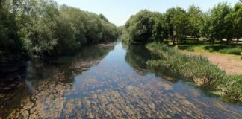

**Agua marina u océanos de agua salada.**

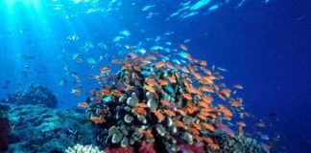La región del ecosistema marino incluye océanos, mares, marismas …etc.  Estos medios son sumamente estables de cara al desarrollo de la vida en comparación con cualquier sistema terrestre de agua dulce. En verdad, la vida nació en el mar y hasta el día de hoy, sigue siendo un lugar excepcional y aún muy desconocido.

**Actividad.**

1. Observa el video<https://www.youtube.com/watch?v=TV-YEQOIFuQ> te vas a centrar en lo que hablan de la contaminación acuática.
2. Realiza en un 1/8 de cartulina una reflexión acerca del cuidado de este ecosistema.